МИНИСТЕРСТВО ТРАНСПОРТА РОССИЙСКОЙ ФЕДЕРАЦИИ

ФЕДЕРАЛЬНОЕ АГЕНТСТВО ЖЕЛЕЗНОДОРОЖНОГО ТРАНСПОРТА

Государственное бюджетное образовательное учреждение

высшего образования

«ПЕТЕРБУРГСКИЙ ГОСУДАРСТВЕННЫЙ УНИВЕРСИТЕТ

ПУТЕЙ СООБЩЕНИЯ ИМПЕРАТОРА АЛЕКСАНДРА I»

Кафедра «ИНФОРМАЦИОННЫЕ И ВЫЧИСЛИТЕЛЬНЫЕ СИСТЕМЫ»

Дисциплина: «Информатика»

ОТЧЕТ

по лабораторной работе № 3

Выполнил студент Шефнер А.

Факультета *АИТ*

Группы *ИВБ-211*

Санкт-Петербург

2023

**Постановка задачи**

Необходимо создать математический документ, содержащий информацию о Вашем научном исследовании. В качестве примера такого исследования Вы можете взять работу из задания #2. Документ может быть отверстан с помощью сервера overleaf: https://ru.overleaf.com/, либо Вы можете использовать некоторый устанавливаемый редактор, например MikTeX: https://miktex.org/. Документ должен содержать :

1. Титул с указанием информации о Вас
2. Математические формулы
3. Рисунок (рисунки)
4. Таблицу (таблицы)
5. Список литературных источников

**Ход работы:**

Для вёрстки документа я использовал среду Visual Studio Code, расширение LaTeX Workshop и компилятор MikTeX в связке с Strawberry Perl.

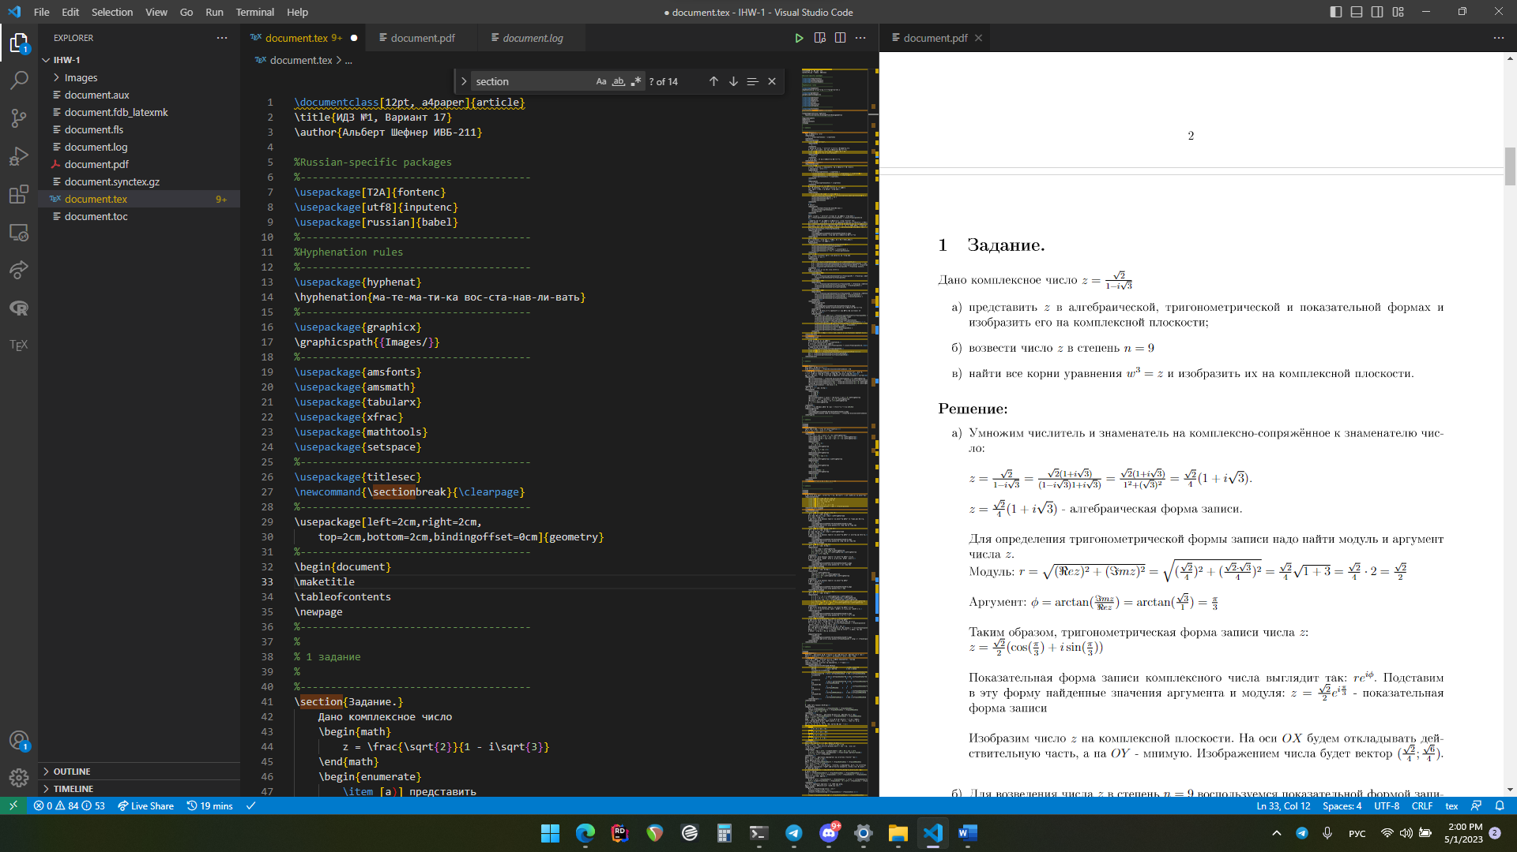

**Документ содержит:**

Титульный лист:

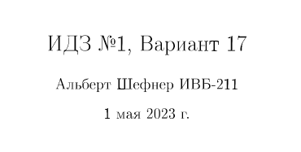

Формулы:

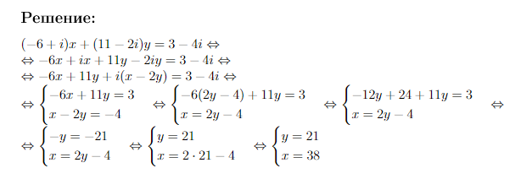

Картинки:

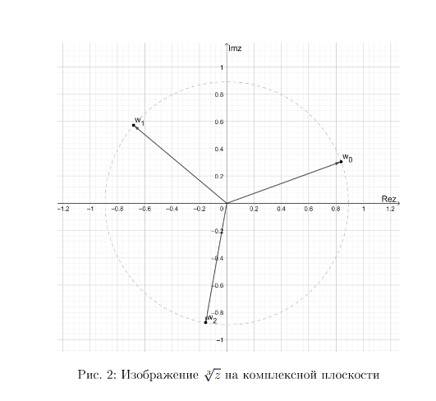

Таблицы:

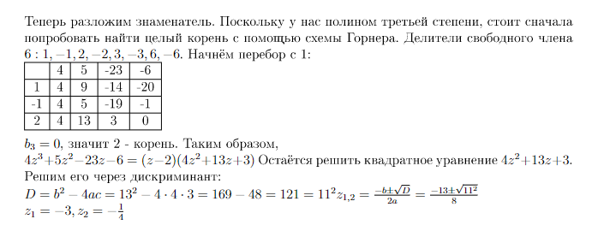

В электронном письме вместе с этим отчётом должен быть PDF-файл получившегося документа.

**Выводы:**

Я отверстал простейший научный документ с помощью системы вёрстки научных текстов LaTeX.

**Контрольные вопросы:**

1. *Кто создал изучаемый текстовый редактор?* TeX был создан Дональдом Эрвином Кнутом, а LaTeX – Лесли Лампортом.
2. *С каким трудностями Вы столкнулись при создании Вашего документа?* Было немного сложно разобраться как выровнять таблицу и как использовать крупные скобки (как в системах уравнений или кусочно-заданных функциях)
3. *Как в LaTeX отверстать титул, картинку, таблицу, список литературы?* С помощью команд \ maketitle, \ tableofcontents, \begin{enumerate}, \begin{figure}, \begin{thebibliography}.
4. *Почему и где используется именно этот текстовый редактор?* Он используется в научных статьях, методических указаниях и других научных текстах за своё удобство и возможность использовать файлы стилей. Также некоторые книжные издания принимают от авторов книги в этом формате.